1С:Предприятие 8

«Распределение времени по проектам»,
редакция 1.0

Руководство по установке и эксплуатации

Москва
2026
ПРАВО ТИРАЖИРОВАНИЯ
ПРОГРАММНЫ СРЕДСТВ И ДОКУМЕНТАЦИИ
ПРИНАДЛЕЖИТ ООО «АКАМ»
Приобретая данный продукт,
вы тем самым даете согласие не допускать
копирования расширения и документации без письменного разрешения ООО «АКАМ»
Авторы документации: Калабин О. Е, Греков О. В., Айзатулина Ю. С.

Группа разработки расширения: Петрухин П. В., Калабин О. Е., Кулакова О. А., Греков О. В.
ООО «АКАМ»
г. Москва, шоссе Дмитровское, д. 9 стр.2
этаж 4 пом. I ком. 54, 54А
тел. +7(495) 481-60-08
e-mail: sale@akam.ru
URL: http://www.akam.ru

Оглавление
Информация, необходимая для установки расширения 4
Информация о технической поддержке и устранении неисправностей в ходе эксплуатации 5
Информация о совершенствовании расширения 5
Информация о персонале, необходимом для обеспечения поддержки расширения 5
2. Подключение расширения 6
3. Обновление расширения 9
4. Проверка возможности применения расширения при смене релиза расширяемой конфигурации 9
5. Отключение расширения 11
6. Удаление расширения 13
7. Права доступа 15
8. Эксплуатация расширения 15
8.1 Настройки расширения 15
8.2 Встройка и обновление расширения в доработанные конфигурации, переход на новые сборки 1С:Кабинет сотрудника (для разработчиков) 16
8.2.1 Определение исходных данных 16
9.2 Слияние веток (для доработанных и старших версий) 16
9.3 Критические моменты при слиянии 18
9.4 Дополнительные действия для версий выше 9.0.5.1 19
9.5 Завершение встройки 19

Информация, необходимая для установки расширения
Расширение «Распределение времени по проектам» предназначено для ведения учета рабочего времени сотрудников в разрезе проектов в приложении «1С:Кабинет сотрудника». Внесенные в приложении данные передаются в 1С:ЗУП и могут быть проанализированы за счет разработанного для этих целей отчета.
Расширение позволяет фиксировать, сколько времени сотрудники тратят на каждый проект, а руководителям — видеть загрузку команды и управлять ресурсами.
Особенности и возможности расширения:
- Фиксация затраченного времени на работу на проекте
- Создание проектов, указание сотрудников проектной команды
- Обмен данными между 1С:ЗУП и 1С:Кабинет сотрудника
Расширение «Распределение времени по проектам» разработано в среде «1С:Предприятия 8.3».
Расширение предназначено для конфигурации:
- “1С:Зарплата и управление персоналом”, ред. 3 (с релиза 3.1.38.92).
Расширение имеет назначение “Дополнение” и не требует внесения изменений в типовое решение.
Рекомендуемая к использованию версия платформы 1С:Предприятие 8.3 определяется функционалом расширяемой конфигурации - 8.5.1.1343 (и выше) в режиме совместимости 8.3.27.
Код обработки полностью открыт.
Для работы в клиент-серверном варианте профиль безопасности должен разрешать следующие действия - полный доступ:
- к файловой системе сервера
- к объектам COM
- к внешним компонентам
- к внешним модулям
- к ресурсам интернет
- к привилегированному режиму
- к расширению прав доступа
- к расширению всех модулей.
Данное руководство не заменяет собой «Руководство пользователя по «1С:Предприятие 8», а также «Руководство пользователя по 1С:Зарплата и управление персоналом, редакция 3». Здесь приведено описание внутренней структуры и порядка работы именно с той частью системы, которая предназначена для ведения учета рабочего времени сотрудников в разрезе проектов.

Информация о технической поддержке и устранении неисправностей в ходе эксплуатации
Телефон линии консультации: +7(495) 481-60-08.
Адрес электронной почты линии консультации: support@akam.ru.
Режим работы: с 9.30 до 18.00 (мск).
Для устранения неисправностей расширения, выявленных в ходе его эксплуатации, рекомендуется обратиться в техническую поддержку компании разработчика (ООО «АКАМ»). Для этого необходимо отправить на почту support@akam.ru электронное письмо с указанием следующей информации:
- Название компании;
- Регистрационный номер программы «1С:Зарплата и управление персоналом»;
- Регистрационный номер расширения (если есть).
Описание ошибки с указанием последовательности действий пользователя, которые привели к возникновению ошибки.

Информация о совершенствовании расширения
Расширение «Распределение времени по проектам» регулярно развивается: в нем появляются новые функциональные возможности, оптимизируется работа имеющегося функционала, обновляется интерфейс.
Новые версии расширения регулярно рассылаются клиентам, имеющим подписку, по электронной почте.
Для обновления подключенного расширения необходимо ещё раз выполнить действия, описанные в разделе 2. Подключение расширения данного руководства пользователя.
Вы можете самостоятельно повлиять на совершенствование «Распределение времени по проектам». Для этого необходимо направить предложение по усовершенствованию на электронную почту support@akam.ru. Предложение будет рассмотрено и, в случае признания его эффективности, добавлено в план разработки.

Информация о персонале, необходимом для обеспечения поддержки расширения
Обеспечение поддержки расширения осуществляется Заказчиком «Распределение времени по проектам» совместно с техподдержкой компании «АКАМ». Для этого Заказчику рекомендуется иметь в штате сотрудников системного администратора.
Служба поддержки ООО «АКАМ» включает двух сотрудников для обеспечения гарантийного обслуживания, регулярной технической поддержки и модернизации расширения «Распределение времени по проектам».

2. Подключение расширения
- Произведите загрузку расширения из почтового сообщения в директорию загрузки на диске.
- Чтобы подключить расширение в 1С, прежде всего необходимо иметь права администратора или Полные права.
- Перейдите в раздел Администрирование ⇒ Печатные формы, отчеты и обработки.
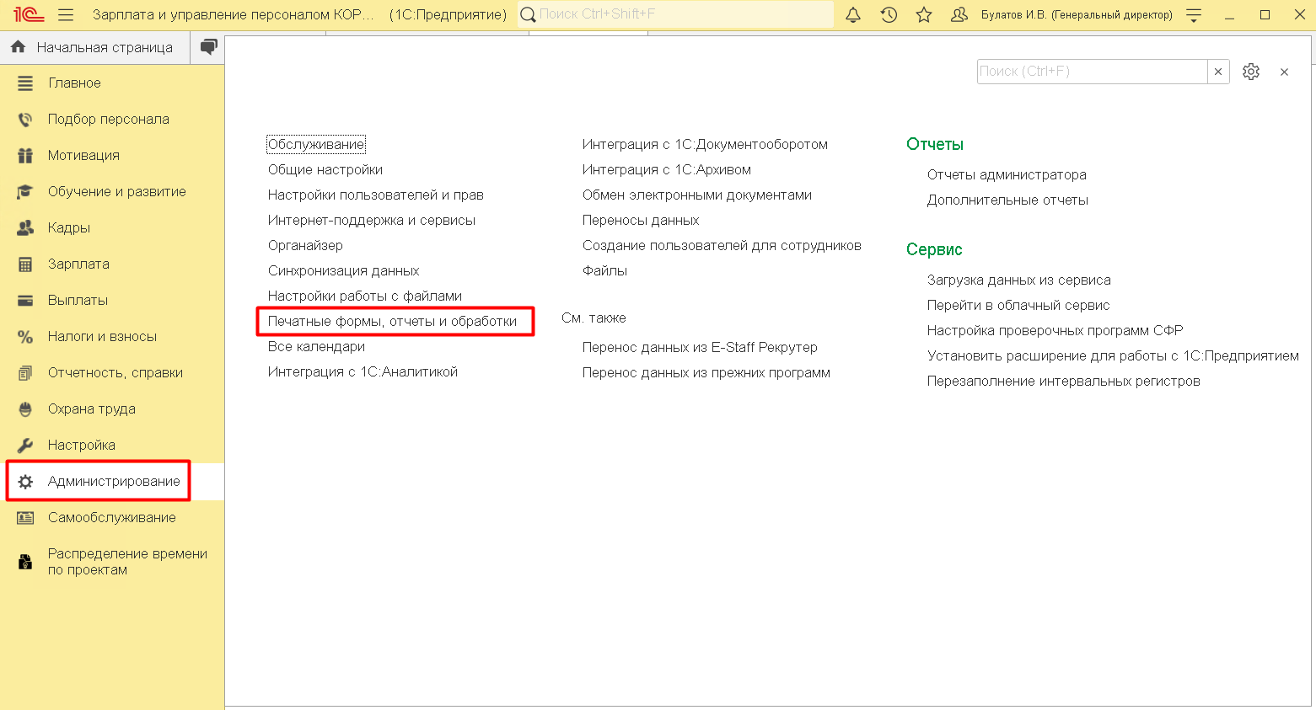
- Далее перейдите в раздел Расширения.
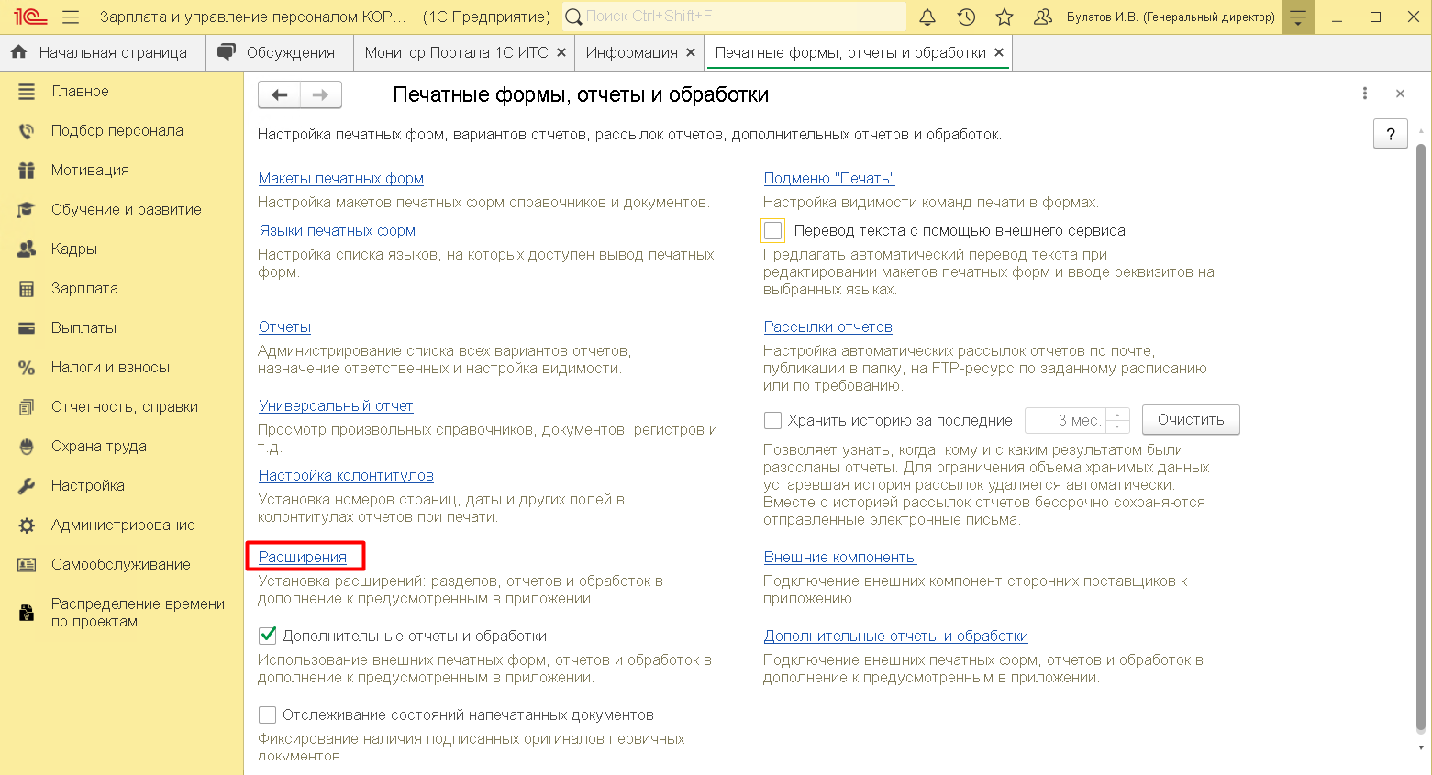
- Будет открыт список, в котором можно управлять подключенными расширениями или подключить новое расширение.
Нажмите кнопку «Добавить из файла».
- В появившемся окне Предупреждение безопасности нажмите «Продолжить».
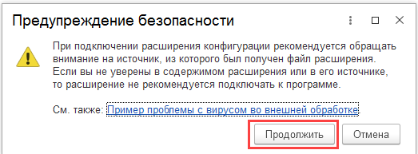
- Выберите файл с расширением *.cfe из директории, куда до этого Вы выполнили загрузку расширения и нажмите «Открыть».
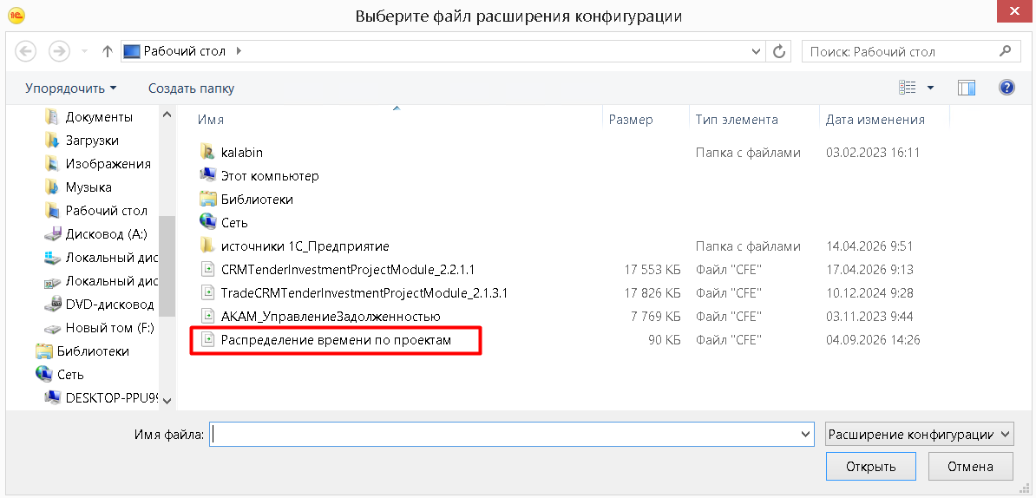
- Дождитесь окончания процесса подготовки расширения к использованию.
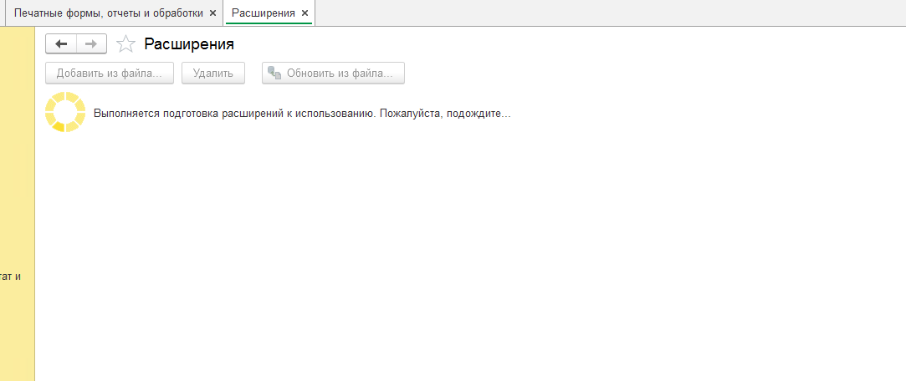
- Снимите отметку Безопасный режим и нажмите «перезапустить».
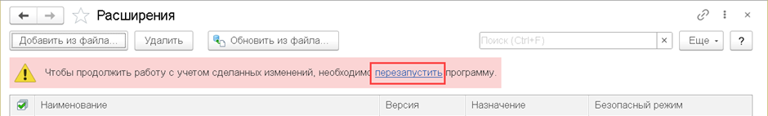
- После перезапуска программы расширение будет подключено и на панели разделов появится новый раздел Распределение времени по проектам.
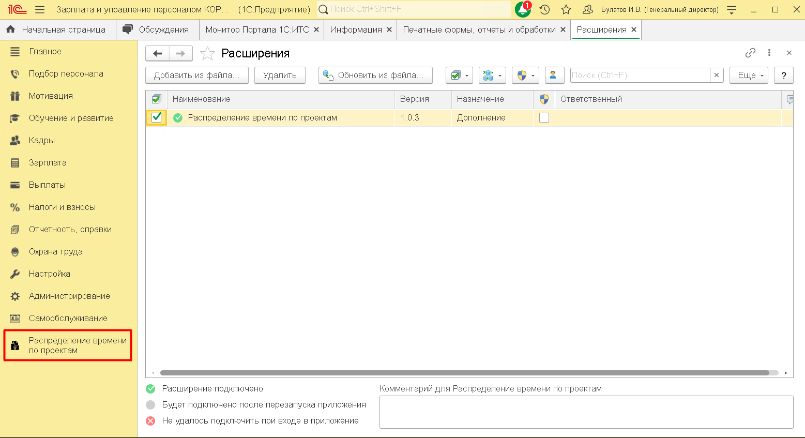

3. Обновление расширения
При смене релиза расширяемой конфигурации, при необходимости, работоспособность расширения обеспечивается путем предоставления пользователю новой версии расширения по электронной почте sale@akam.ru.
После получения новой версии расширения необходимо выполнить действия, описанные в разделе 2. Подключение расширения.

4. Проверка возможности применения расширения при смене релиза расширяемой конфигурации
При смене релиза расширяемой конфигурации проверьте возможность применения установленного расширения.
Для выполнения проверки вам необходимо иметь права администратора или Полные права.
- Перейдите в раздел Администрирование ⇒ Печатные формы, отчеты и обработки.
- Далее перейдите в раздел Расширения.
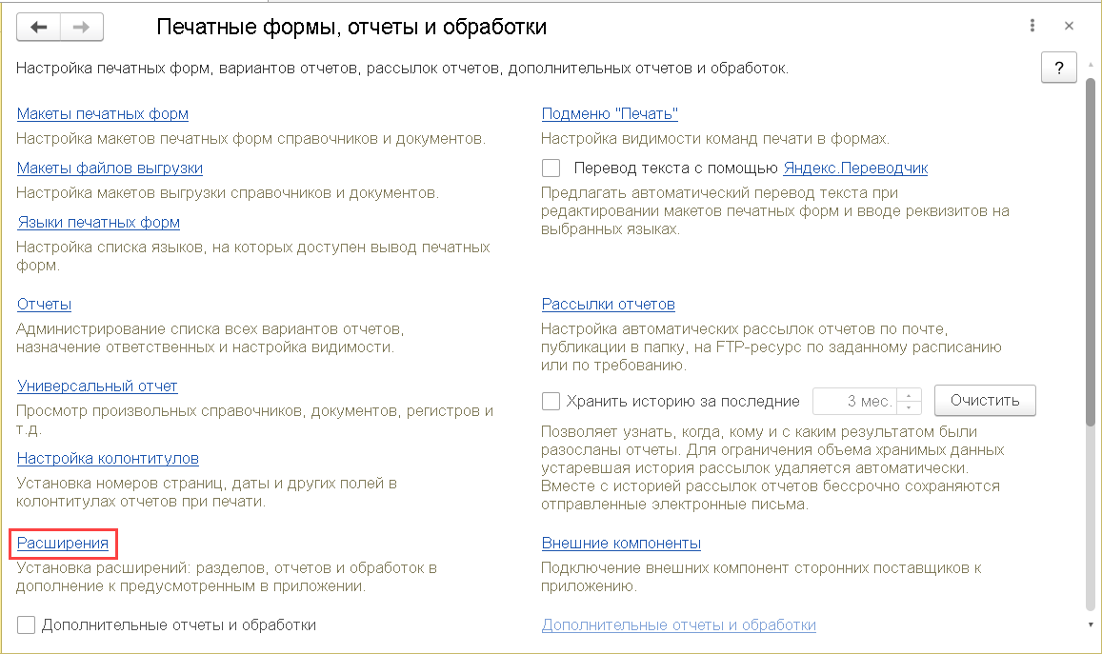
- Будет открыт список, в котором можно управлять подключенными расширениями или подключить новое расширение.
Выполните команду «Ещё – Проверить возможность применения всех расширений».
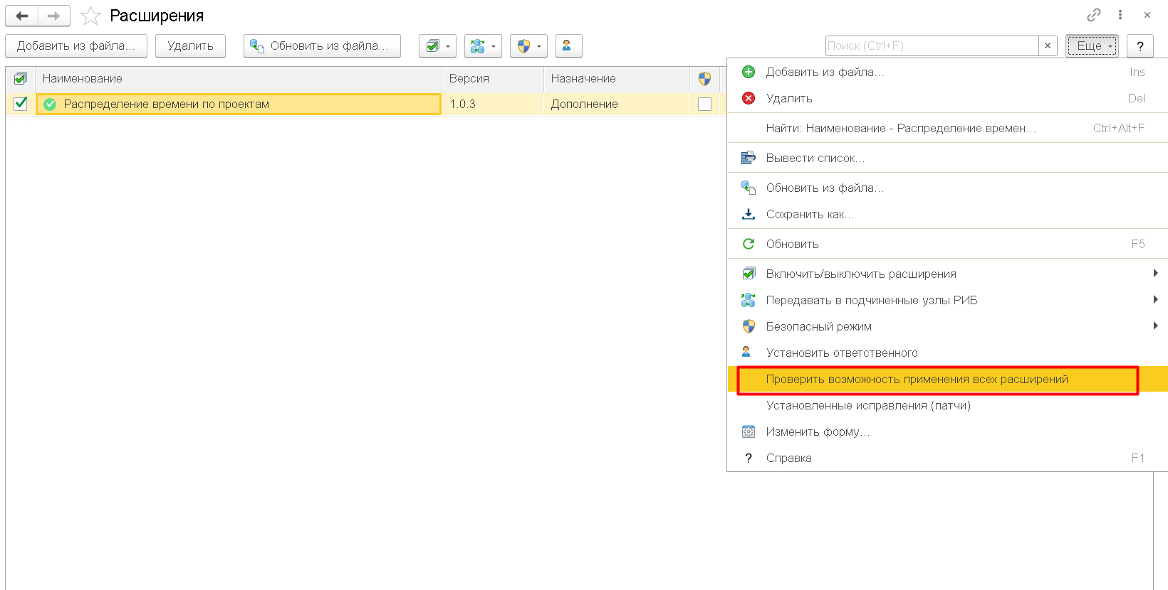
При обнаружении ошибок перед вами появится окно с их перечнем по каждому из установленных расширений. При наличии ошибок применения расширения «Распределение времени по проектам» необходимо получить новую версию расширения. Для этого выполните действия, описанные в разделе 3. Обновление расширения.
В случае успешной проверки возможности применения всех расширений появится соответствующее сообщение.
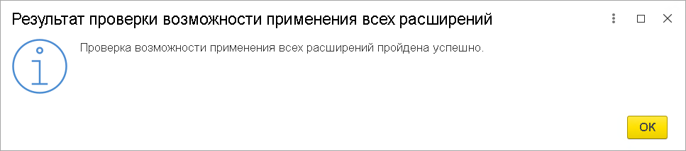

5. Отключение расширения
Отключение выполняется пользователем при обнаружении ошибок и невозможности дальнейшего использования расширяемой типовой конфигурации. Чтобы отключить расширение необходимо иметь права администратора или полные права.
Необходимо выполнить следующие действия.

- Перейдите в раздел Администрирование ⇒ Печатные формы, отчеты и обработки.
- Далее перейдите в раздел Расширения.
- Будет открыт список, в котором можно управлять подключенными расширениями. Снимите отметку подключения. В появившемся окне нажмите кнопку «Отключить».
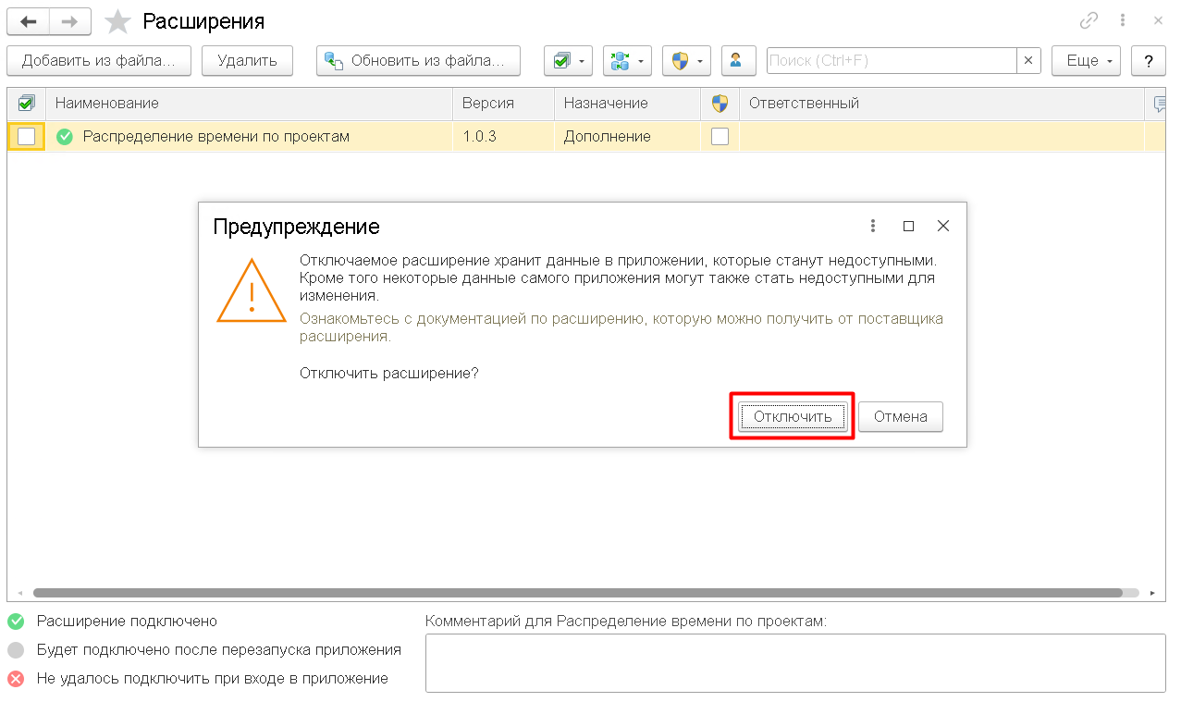
4. Далее необходимо перезапустить программу.
Расширение будет отключено.

6. Удаление расширения
Для удаления расширения необходимо сделать следующее.
- Перейдите в раздел Администрирование ⇒ Печатные формы, отчеты и обработки.
- Далее перейдите в раздел Расширения.
3. Будет открыт список, в котором можно управлять подключенными расширениями. Нажмите кнопку «Удалить» и в появившемся окне подтвердите удаление.
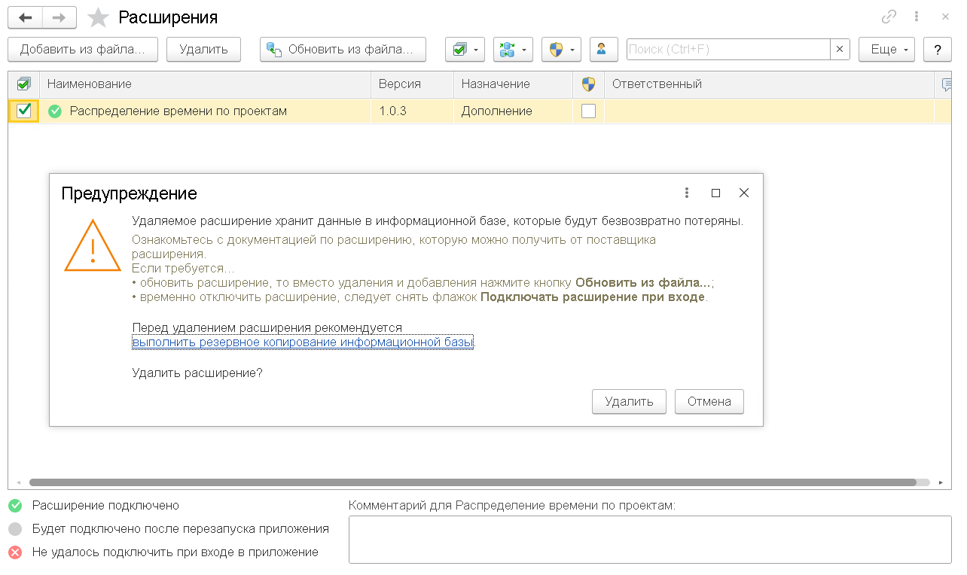
4. Далее необходимо перезапустить программу.
Удаление расширения не влечёт за собой изменение данных расширяемой типовой конфигурации.

7. Права доступа
В расширении «Распределение времени по проектам» предусмотрены следующие роли:
- Добавление изменение проектов КС;
- Добавление изменение учета времени по проектам КС;
- Настройка проектов КС;
- Подсистема учет рабочего времени по проектам КС;
- Просмотр отчета учет времени по проектам КС;
- Просмотр учета времени по проектам КС;
- Чтение проектов КС.

8. Эксплуатация расширения

8.1 Настройки расширения
Для включения функциональности расширения необходимо перейти в подсистему «Распределение времени по проектам» и выбрать «Использовать учет времени по проектам»
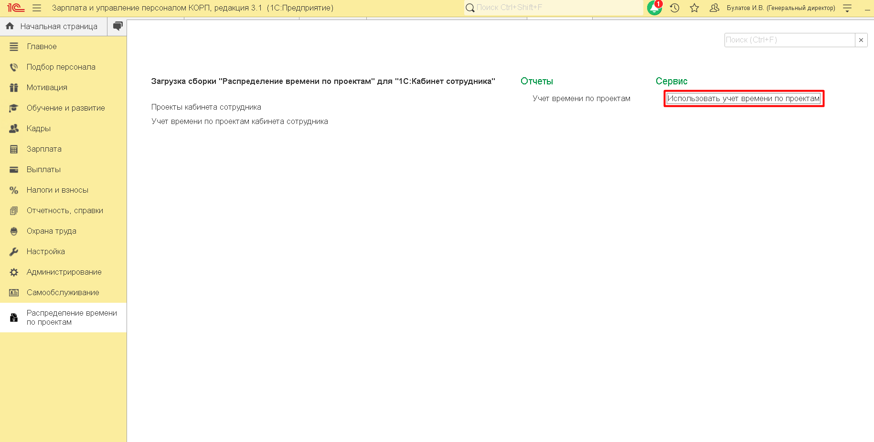
Установить флаг «Использовать учет времени по проектам»
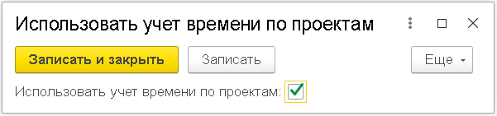

8.2 Встройка и обновление расширения в доработанные конфигурации, переход на новые сборки 1С:Кабинет сотрудника (для разработчиков)
Данный подраздел предназначен для специалистов, осуществляющих встройку расширения «Распределение времени по проектам» в доработанные версии конфигураций или при переходе на новые сборки.
Расширение работает как надстройка, не нарушая базовой функциональности «1С:Кабинета сотрудника».
Важно: Перед началом работ убедитесь, что версия вашей технологии (сборки) — 9.3.1 или выше.

8.2.1 Определение исходных данных
Порядок действий зависит от текущего состояния вашей конфигурации:
- Если используется чистая (недоработанная) версия 9.0.5 — достаточно выполнить обновление до сборки 9.0.5.1 через стандартную панель управления.
- Если используется доработанная версия 9.0.5 или версия выше 9.0.5 — необходимо выполнить слияние веток в среде разработки (порядок действий описан ниже).

9.2 Слияние веток (для доработанных и старших версий)
Для встройки расширения в конфигурацию с доработками выполните следующие шаги:
- Создайте новую ветку в проекте конфигурации и загрузите в нее сборку 9.0.5.1.
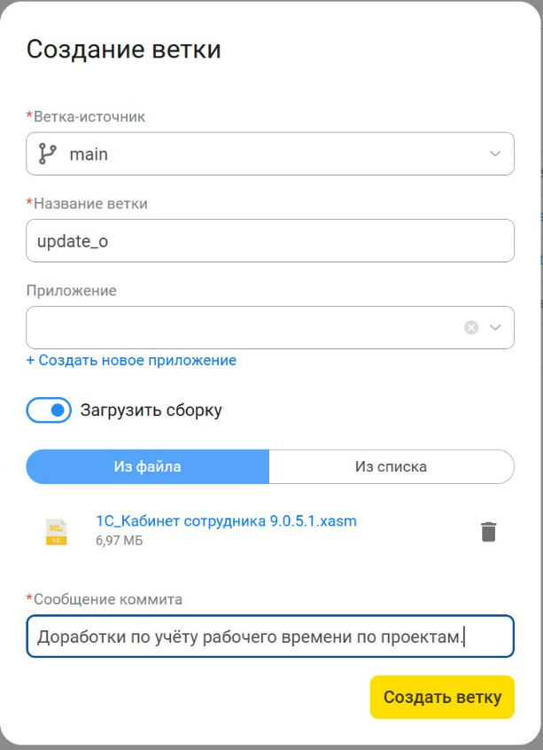
- Создайте приложение от вашей текущей рабочей ветки (с сохранением всех ваших доработок).
- Откройте среду разработки этого приложения.
- Выполните слияние веток:
  - Перейдите в раздел «Контроль версий».
  - Найдите созданную ранее ветку со сборкой 9.0.5.1.
  - Выполните команду «Слить ветку в текущую ветку».
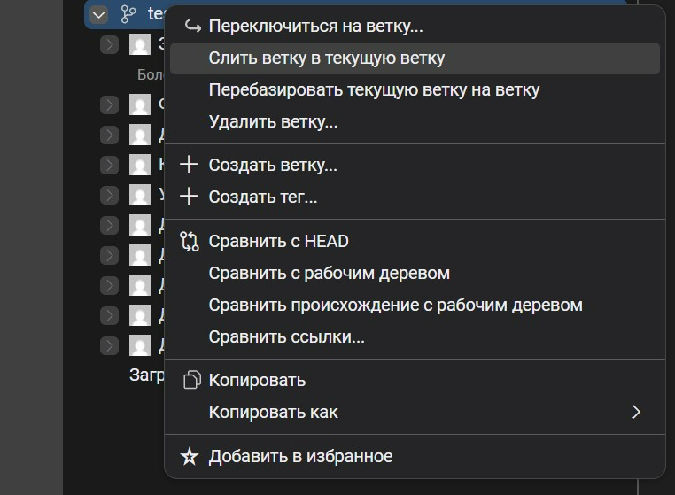
- В дереве коммитов появятся изменения. Внимательно просмотрите и разрешите возникшие конфликты.
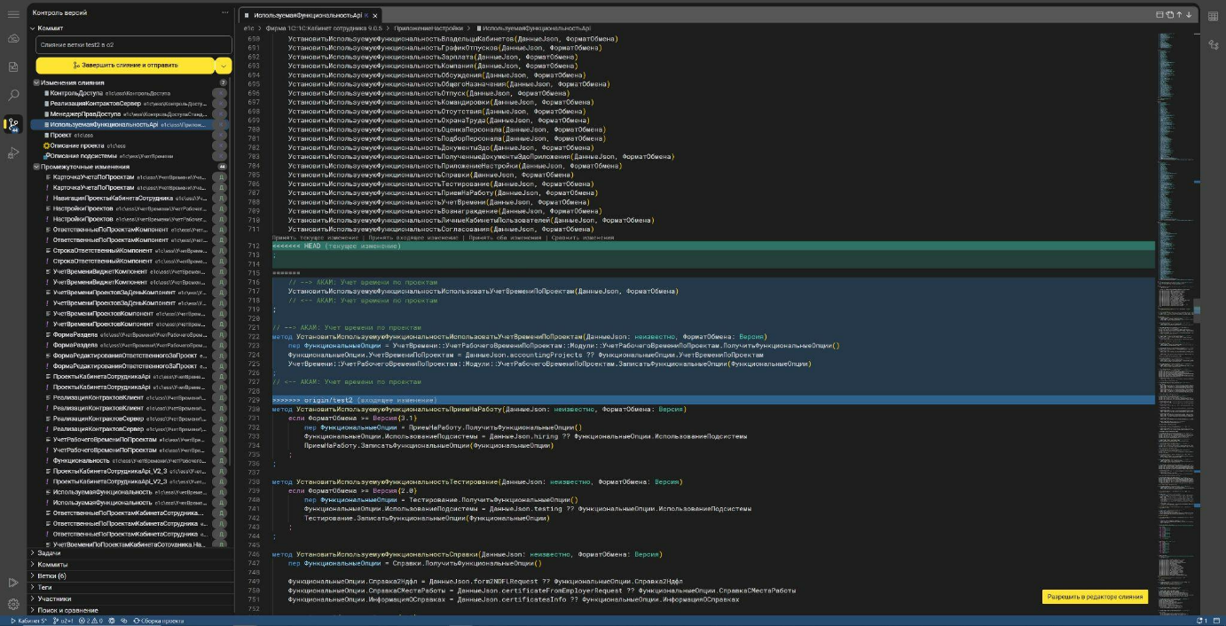

9.3 Критические моменты при слиянии
При разрешении конфликтов необходимо обратить особое внимание на следующие элементы:
- Обязательно убедитесь, что в конфигурацию добавлен пакет УчетРабочегоВремениПоПроектам (располагается в подсистеме УчетВремени).
- Все остальные необходимые изменения, относящиеся к функционалу расширения, помечены специальным комментарием: /* АКАМ: Учет времени по проектам */ Данные изменения необходимо принять.

9.4 Дополнительные действия для версий выше 9.0.5.1
Если ваша текущая версия конфигурации выше 9.0.5.1, требуется дополнительная настройка для корректной работы прав доступа:
- В подсистеме «КонтрольДоступа» откройте общий модуль РеализацияКонтрактовСервер.
- Найдите метод ОбработчикиОбновленияДляЗаполненияПравПоПроектам (в исходном коде может фигурировать как ...ПоПроектам).
- Установите версию проекта выше вашей текущей. Пример: если текущая версия 9.0.5, укажите 9.0.5.1. Это необходимо для того, чтобы обработчики обновления корректно сработали при следующем запуске системы.
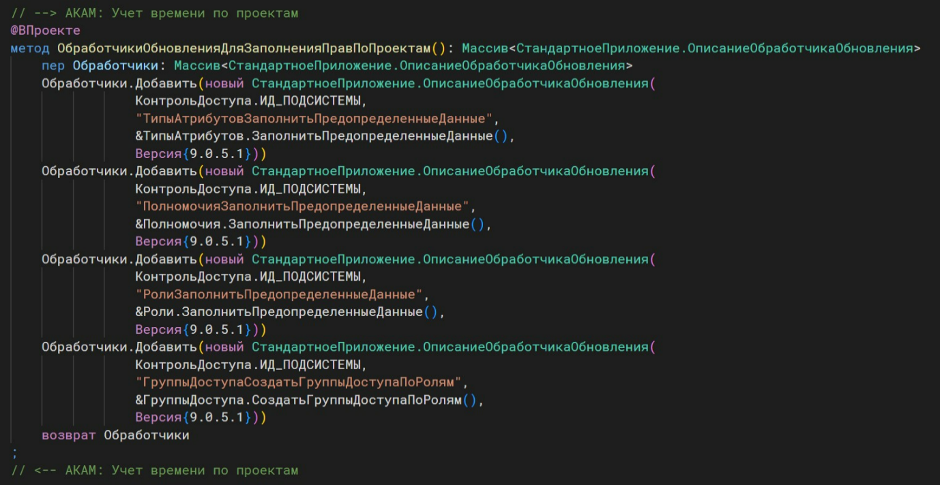

9.5 Завершение встройки
- Опубликуйте проект конфигурации после успешного разрешения всех конфликтов.
- Обязательно выполните пересчет прав доступа пользователей после завершения обновления.
Вы можете начинать работать с новым функционалом.

